HƯỚNG DẪN KHẢO SÁT TRỰC TUYẾN

Bước 1. Truy cập Website: http://www.khaosat.utt.edu.vn
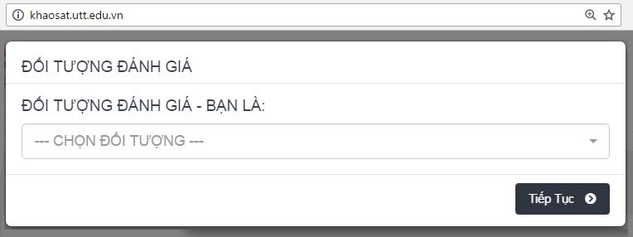

Bước 2. Chọn ĐỐI TƯỢNG ĐÁNH GIÁ – BẠN LÀ
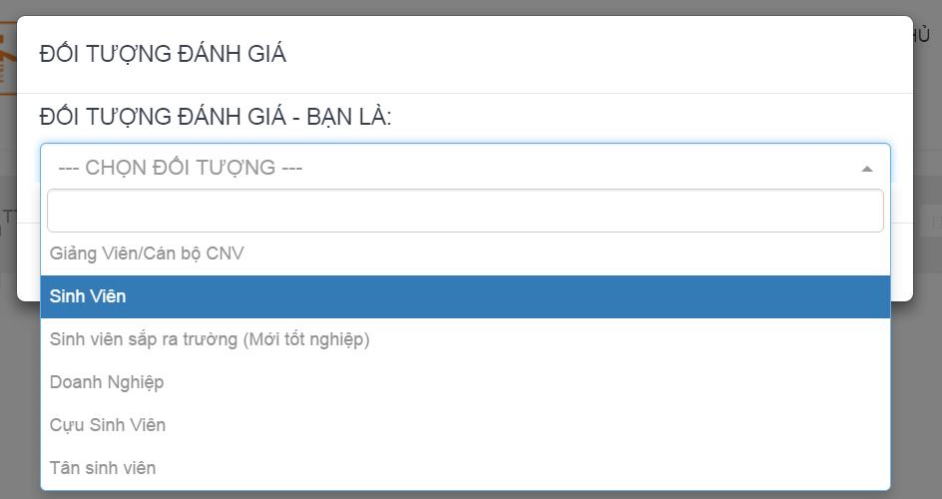

Bước 3. Nhấn Tiếp tục .
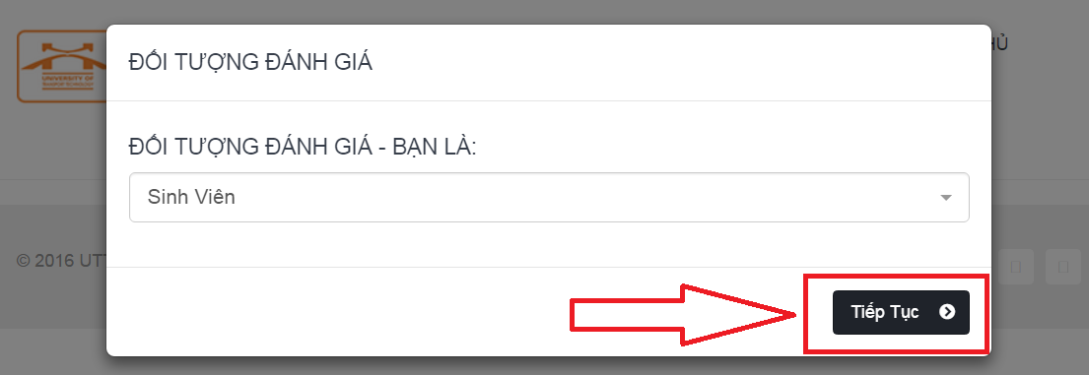

Bước 4. Lựa chọn học phần
Chọn Năm học, Học kỳ, Lớp học, Môn học/Học phần và Bắt đầu khảo sát.
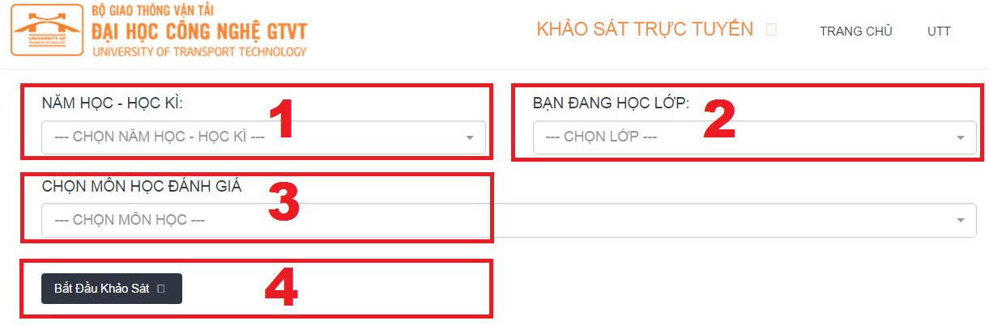

Bước 5. Trả lời câu hỏi
- Kiểm tra lại thông tin về lớp học, năm học và giảng viên giảng dạy
- Chọn các ý trả lời
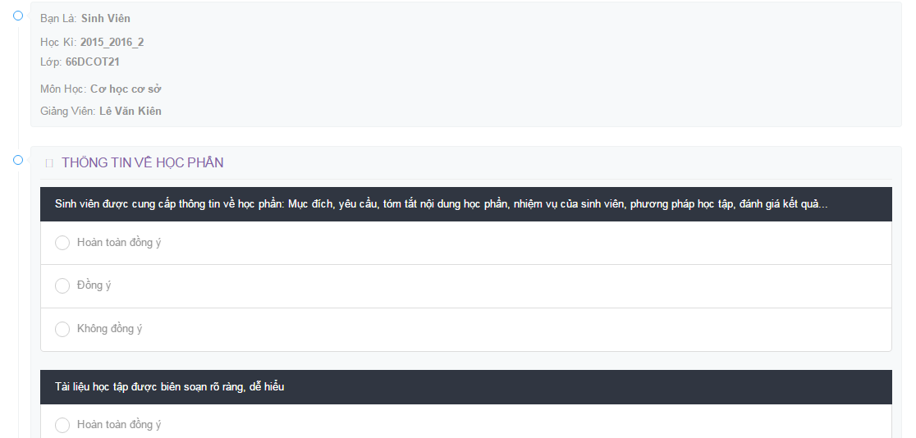

Bước 7. Kết thúc
Sau khi trả lời các câu hỏi, nhấn nút Gửi đánh giá .
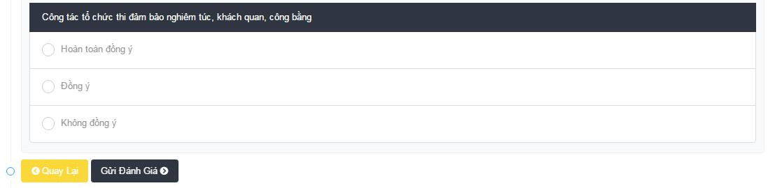
Trường hợp chưa trả lời hết các câu hỏi sẽ hiện thông báo Bạn chưa đánh giá hết các câu trả lời.

